Персона

Олег Акберов, «Таттехмедфарм»: «В аптечном бизнесе будет продолжаться монополизация»
22.09.2014
По мере становления рынка госаптеки терпели убытки. Для сохранения социальных гарантий в конце 90-х в республике создали «Таттехмедфарм», объединив под крылом предприятия 150 аптек. Сегодня сеть насчитывает уже 243 аптеки, а предприятие за год отгружает более 15 тыс. т лекарств, сотрудничая с сотней фармкомпаний. О том, как снизить текучку кадров и минимизировать риски, когда дело касается жизненно важных препаратов, а также о дальнейших планах капитализации предприятия генеральный директор «Таттехмедфарма» Олег Акберов рассказал в интервью «БИЗНЕС Online».
Олег Акберов: «Таттехмедфарм» — крупный участник рынка, на долю которого приходится 12,3 процента»
«ОБЕСПЕЧИЛИ РЕНТАБЕЛЬНОСТЬ СЕТИ»
— Олег Закариевич, когда 15 лет назад принималось решение о создании «Таттехмедфарма», 80 процентов государственных аптек были убыточными. Какова нынешняя ситуация?
— Вообще, государственная аптечная сеть существовала и в советские времена, но с приходом рыночной экономики работу нужно было выстраивать по-другому. Предприятие, на основе которого было образовано «Таттехмедфарм», тогда объединяло всего 11 аптек. Соединение аптек в единую структуру, централизация бюджетных средств обеспечили рентабельность всей реорганизуемой сети. А наше предприятие стало полностью ответственным за социальные функции: обеспечение лекарствами льготников, медицинских учреждений, аптечное изготовление препаратов, отпуск психотропных и наркотических веществ... Появилась стабильность в лекарственном обеспечении населения нашей республики.
— Сколько аптек входит в вашу структуру и какой ценовой политики вы придерживаетесь?
— В составе предприятия всего 243 аптечных организации, расположенных во всех районах республики. 80 аптек находятся в удаленных и малочисленных населенных пунктах, где у людей низкая платежеспособность, поэтому мы очень гибко подходим к формированию цен. К тому же являясь госпредприятием, мы строго следим за ценообразованием особенно жизненно важных препаратов.
— А сколько всего аптек было объединено 15 лет назад?
— Более 150 аптек. За годы деятельности предприятие быстро реагировало на условия рынка, какие-то объекты мы закрывали, но открывали новые. За более чем 5 лет с 204 аптек сеть приросла до 246.
Есть распоряжение президента, согласно которому государственные аптеки должны располагаться вблизи либо в медицинских учреждениях, в которых выписываются льготные лекарства, чтобы людям не приходилось их искать. В 74 больницах есть наши аптеки. К тому же мы заключили договоры доставки и отпуска медикаментов с 1723 фельдшерско-акушерскими пунктами Татарстана.
«МЫ НЕКИЙ РЕГУЛЯТОР НА РЫНКЕ РЕСПУБЛИКИ»
— 15 лет назад госаптеки объединяли для безболезненного перехода в рыночные условия. Сейчас так ли необходимо государству оставаться на этом рынке, почему бы не отдать все в частные руки?
— Многие социальные направления тогда просто исчезнут. Ведь мы в том числе содержим и убыточные аптеки за счет перераспределения прибыли. Например, в 54 населенных пунктах Татарстана функционируют только наши аптеки. Ни одна из коммерческих аптек не возьмет на себя расходы и ответственность, связанные с оборотом наркотических и психотропных веществ. Для их перевозки необходим спецтранспорт, а также должны быть специальные комнаты и спецдопуски. Всего у нас в 61 аптеке есть такие комнаты.
Исчезнет и аптечное изготовление препаратов по индивидуальным прописям, а без него никак. Например, каждый сезон гриппа детские лекарственные формы изготавливаются в наших аптеках. Частники не будут этим заниматься — их производство весьма затратно, а стоит копейки. Так что мы некий регулятор на рынке республики.
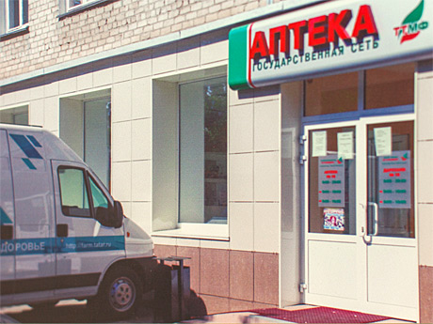
«В составе предприятия всего 243 аптечных организации»
— Какова ваша доля рынка?
— На нашу долю приходится 12,3 процента рынка. Конкуренция на розничном фармрынке республики очень высокая. За прошлый год темпы роста количества аптек удвоились. Высокая конкуренция требует постоянного развития. Для привлечения новых клиентов за последние пару лет мы провели ребрендинг аптечной сети. Внедрили единые стандарты обслуживания клиентов и новые технологии. Например, сейчас у нас успешно функционирует бесконтактная оплата покупок по технологии PayPass. К тому же во всей сети поддерживается широкий ассортимент не только лекарств, но и парафармацевтики и средств ухода за больными, лечебных зубных паст и многого другого. И мы активно развиваем свою справочную службу 003. В составе предприятия работает республиканский центр фармацевтической информации, ведущий историю с 1986 года.
Мы всячески поддерживаем наших постоянных клиентов: всем пенсионерам предоставляется скидка в 3 процента, действует накопительная система до 10 процентов на каждую покупку. У нас внедрена система оплаты труда сотрудников в зависимости от персональной выработки. И второй год мы развиваем новое направление — обслуживание медицинской техники, МРТ, томографов. Но самое главное: мы обеспечиваем качество реализуемой продукции, люди нам доверяют.
— А как вы обеспечиваете защиту от попадания фальсификата в сети?
— У нас многоступенчатая система контроля качества. Каждую серию препаратов мы сдаем на проверку, после этого поставщик имеет право завезти товар. У себя мы ведем электронную базу данных забракованных, фальсифицированных лекарств и БАДов, по которой проводится входной контроль каждой серии продукции, поступающей на склад и в аптеки, а также изъятие из обращения забракованного товара. Процесс, с одной стороны, долгий, но мы его автоматизировали. На прием большой партии товара уходит примерно двое суток.
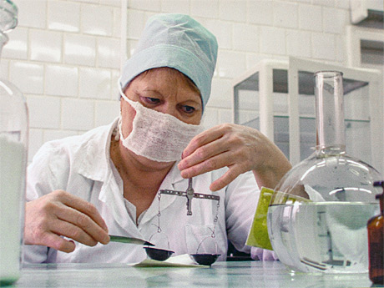
«Каждый сезон гриппа детские лекарственные формы изготавливаются в наших аптеках»
— С какими поставщиками вы работаете?
— Нашими контрагентами являются более 100 фармкомпаний, а также ряд заводов-производителей. В основном это крупные национальные дистрибьюторы «Протек», «Катрен», «Фармкомпонент», «БСС», «Сиа-интернейшнл» и многие другие.
15 ТОНН ЛЕКАРСТВЕННЫХ СРЕДСТВ
— В каком объеме произошла отгрузка лекарственных препаратов за прошлый год?
— Более 87 миллионов упаковок медикаментов. Это более 15 тысяч тонн грузов.
— Какие площади под это выделены?
— У нас есть специально построенные складские помещения. Общая площадь — более 50 тысяч квадратных метров.

— Какова роль учредителя в жизни предприятия?
— Наш учредитель, министерство земельных и имущественных отношений, выполняет контрольную функцию и помогает с площадями, предоставляя большую часть в хозведении, и аренду за них мы не платим.
У НАС РАБОТАЮТ ОКОЛО 1,5 ТЫСЯЧ ЧЕЛОВЕК
— Сколько людей работает на предприятии и каков средний уровень заработной платы?
— Сейчас у нас работают около 1,5 тысяч человек. Средний уровень заработной платы составляет 24 тысячи рублей.
— Где наиболее остро ощущается дефицит кадров?
— В основном это, кончено, сельские районы. По Казани и в других городах есть проблемы, но они не такие острые. А на селе молодежь, отучившись в городе, не хочет возвращаться обратно. Мы стараемся привлекать перспективами карьерного роста. В большинстве районов в наших структурах работают люди пенсионного либо предпенсионного возраста, поэтому молодые специалисты могут заменить их в будущем, стать заведующими аптеками. Мы продумываем и вопрос социального жилья. Сотрудничаем с главами администрации, просим их выделять земельные участки либо арендное жилье на первое время, пока молодые кадры на ноги не встали. И вся зарплата у нас белая, полный соцпакет. К тому же бесплатная сертификация, обучение наши сотрудники проходят за счет предприятия.
«У нас многоступенчатая система контроля качества»
— А частники, наверное, переманивают?
— Безусловно, это вообще одна из главных проблем, с которой мы сталкиваемся в работе. Поэтому теперь мы готовим для себя специалистов со школьной скамьи, направляя на целевое обучение, потом в наших учреждениях они проходят практику и приходят на работу, уже зная специфику предприятия.
— Большая ли текучка кадров?
— С тех пор как мы всецело взялись за кадровый вопрос, текучка кадров уменьшилась. В принципе, за последние полгода людей к нам пришло больше, чем уволилось. Меня это очень радует.
— А раньше она была на каком уровне?
— Составляла 12 - 15 процентов.
ДАЛЬНЕЙШАЯ КАПИТАЛИЗАЦИЯ ПРЕДПРИЯТИЯ
— С какими еще рисками вы сталкиваетесь?
— Мы являемся некой подушкой для лечебных учреждений. Имея значительный запас медикаментов, наше предприятие довольно часто выступает для медучреждений в роли товарного кредитора. С одной стороны, это позволяет обеспечить бесперебойный лечебный процесс, но с другой стороны, для нас это является значительным риском, поскольку мы имеем контрактные обязательства перед поставщиками. Случается, что к середине года у нас появляются долги. Но мы знаем, что в конце года все будет покрыто. На сегодняшний день у нас просроченной задолженности перед поставщиками нет. В течение года мы даже отгружаем в медучреждения больше выделенного лимита, потому что знаем, что потом нам заплатят. Тут никто никого не кидает.
Еще один риск связан с недобросовестными поставщиками, поэтому мы плотно сотрудничаем с федеральной антимонопольной службой. Или, допустим, внезапное банкротство. В прошлом году у нас была ситуация, когда обанкротился завод, наш поставщик. У нас же была недопоставка жизненно важного для лечения в стационаре препарата — магния сульфата. Мы вышли из положения, переиграли конкурс, заключили контракт с другим поставщиком.
— Какой период был наиболее сложным для предприятия?
— Кризис 2008 и 2009 годов повлиял на курс валюты, что повлекло за собой значительный рост цен на лекарства и снижение покупательской способности. Этот период был сложен не только для нас, но и для наших партнеров. Не скажу, что и этот год легкий.
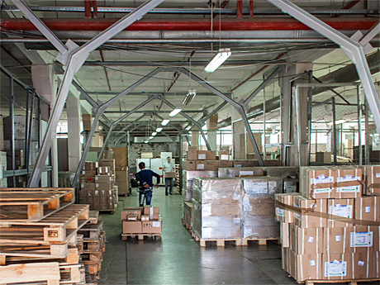
«Имея значительный запас медикаментов, наше предприятие довольно часто выступает для медучреждений в роли товарного кредитора»
— Поделитесь планами на краткосрочную и долгосрочную перспективу.
— Дальнейшее расширение сети. Так, например, в августе мы уже открыли 7 аптек. А один из проектов на более отдаленную перспективу — совместное производство инфузионных растворов на базе ОАО «Татхимфармпрепараты». В ближайшее же время мы хотим открыть интернет-аптеку и развить государственную сеть в других регионах, а именно открыть аптеки в Ульяновске, Марий Эл, Нижнем Новгороде. Будем увеличивать продажи.
— То есть вы решили выйти за территорию Татарстана?
— Да, это чисто коммерческое направление для дальнейшего развития нашего предприятия.
— Предприятие само себя обеспечивает?
— Да. Указом президента «Таттехмедфарм» внесено в перечень госпредприятий, имеющих важное значение для экономики Татарстана, однако никаких дотаций на содержание убыточных видов деятельности мы не получаем.
«КРУПНЫЕ СЕТИ БУДУТ УКРЕПЛЯТЬСЯ»
— По вашему мнению, каковы перспективы развития фармацевтического рынка России?
— России необходимо обязательно развивать свое производство, в большей степени ради собственной национальной безопасности, тем более учитывая складывающуюся геополитическую ситуацию. Сейчас уже есть серьезные большие заводы, готовые выпускать и наращивать свое производство. К сожалению, сократилось количество институтов, которые занимались разработкой новых лекарств. В нашей стране практически не осталось заводов, которые занимаются производством субстанций. Основные поставщики: Китай, Иран, Пакистан. Также остро стоит вопрос производства лекарственных форм для детей первых дней жизни, которые в принципе не изготовляются в России, их и в иностранных государствах мало.
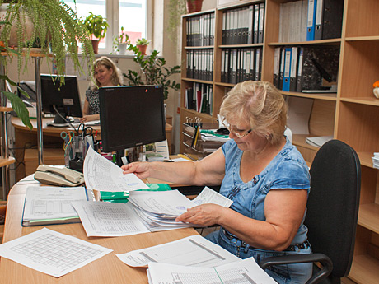
«Никаких дотаций на содержание убыточных видов деятельности мы не получаем»
Что касается аптечного бизнеса, на мой взгляд, крупные сети будут только укрепляться, будет происходить дальнейшая монополизация, поскольку наибольшую устойчивость имеют крупные игроки рынка. Поэтому если кризисные явления будут проявляться и на следующий год, то с рынка будут уходить мелкие аптечные сети. Нынешние сети будут открывать дополнительные аптеки, сети будут предлагать новые формы привлечения покупателей, открывать кабинеты врачей, проводить специальные акции: измерение сахара в крови, давления. В этом направлении мы все будем развиваться. А для небольших аптечных сетей и мелких предпринимателей перспективной формой работы может стать использование раскрученного бренда других сетей или франчайзинг.
— На ваш взгляд, какие меры могут способствовать снижению фальсификата на фармацевтическом рынке?
— Экспертное мнение может дать Росздравнадзор. За частные сети я ответить не могу. За время моей работы у меня в сети не выявлено ни одного случая контрафакта. Единственное, в 2009 году к нам завезли энтеральное питание негодное к употреблению. Когда у себя это выявили, утилизировали. А так мы работаем с известными дистрибьюторами, они дорожат своей репутацией, попасть в базу Росздравнадзора для них на грани жизни и смерти. И лично мне кажется, что нужно создать единый федеральный ресурс по учету движения медикаментов от производителя до аптеки.
Я же всегда покупаю лекарства в аптеках нашей сети. Они много где есть, и часть из них работает круглосуточно. Сам иногда им звоню, чтобы уточнить, как тот или иной препарат употреблять. Недавно мы ввели приложение для смартфонов — справочная аптек 003. Загрузить можно бесплатно.
УВЕЛИЧИВАЕТСЯ СПРОС НА ЛЕКАРСТВА
— Какова доля импортной продукции на рынке?
— Она превалирует в суммовом эквиваленте. Доля импорта на фармрынке составляет 76 процентов. В нашей сети эта цифра ниже — 66,5 процентов. Там, где это возможно, мы отдаем предпочтение отечественному производителю. Однако здесь есть вот какой момент: если считать в натуральных показателях (упаковках), то российских препаратов больше, импортных больше в сумме, потому что из-за рубежа поставляются очень дорогостоящие онкологические препараты, от сердечно-сосудистых заболеваний и других.
— Каков спрос на лекарственные средства? На какие препараты, против каких заболеваний высок спрос потребителей?
— Все зависит от сезона. Летом — это противоаллергические препараты, изделия медназначения — лейкопластери, бинты, йод, сердечно-сосудистые препараты. Осенью — противовирусные, антибиотики. В мороз — крема от обморожения, мази и прочее. На мой взгляд, спрос увеличивается, думаю, процентов на 15. Так, по республике среднедушевое потребление в прошлом году составило 5687 рублей, а в 2012 году 4832. Чаще появляются новые препараты, да и в принципе возникает устойчивость организма к неким препаратам.
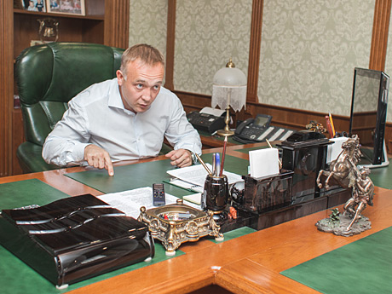
«Рентабельность аптеки зависит от покупателей, и это неправильно, когда их так много. Кто даст 100-процентную гарантию, что в них качественный товар?»
— Считается, что на развитие фармотрасли неблагоприятно воздействует несовершенное законодательство. Прокомментируйте, пожалуйста, складывающуюся ситуацию.
— Есть такое явление. Во-первых, надо ограничить количество аптек. У нас отсутствует государственное регулирование численности обслуживаемого населения на одну аптеку. Для сравнения: в США на одну аптеку приходится на 4,5 тысячи жителей, в Германии — на 3,9 тысячи. В России же этот показатель равен 1,45, в Татарстане немного выше, 1 аптека на 2,4 тысячи человек. Отсюда возникает жесткая конкуренция.
Рентабельность аптеки зависит от покупателей, и это неправильно, когда их так много. Кто даст 100-процентную гарантию, что в них качественный товар? Минимальная цена не гарантирует качество. Во-вторых, есть стандарты оптовой реализации, но нет нормативов розничной реализации. В частности, в Европе владельцев аптек защищают от нездоровой конкуренции. С другой стороны, аптеки в этих странах выполняют максимум функций, начиная от льготного отпуска и заканчивая индивидуальным изготовлением по рецептам врачей и отпуском наркотических средств. В России эти затратные функции несут только государственные аптеки, а коммерческие заняты исключительно розничной реализацией и получением прибыли.
Часто мы сталкиваемся с проблемой отсутствия на рынке лекарственных препаратов или субстанций. Зачастую производители объясняют эту дефектуру сложностью и длительностью процедуры их регистрации в России. Эта проблема уже давно обсуждается, и хотелось бы ее скорейшего решения на законодательном уровне.
— Что вы скажете о стратегии «Фарма-2020»: жизнеспособная ли она, и может ли привести к уровню отечественного производства в 80 процентов?
— Да, эта стратегия, направленная на импортозамещение на внутреннем рынке, жизнеспособна. Уже начался процесс создания медицинских и фармацевтических кластеров, будут внедряться российские инновационные препараты. Положительная тенденция уже наметилась. Так, с 2007 по 2013 год потребление отечественных лекарств на рынке России увеличилось на 4 процента.
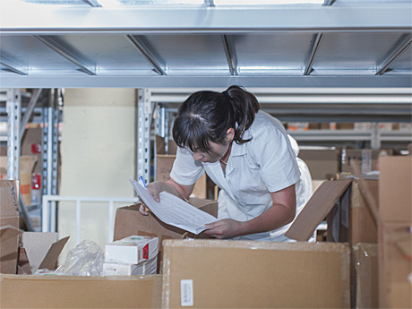
«Часто мы сталкиваемся с проблемой отсутствия на рынке лекарственных препаратов или субстанций»
— Но это же очень мало.
— Это только начало, и мы идем к развитию собственного производства. Например, на территории России есть шесть больших заводов по производству инсулинов, антибиотиков. И, кстати, в РФ производят достаточно хороший инсулин.
«КАМИЛЬ ШАГАРОВИЧ ПРЕДЛОЖИЛ МОЮ КАНДИДАТУРУ»
— Вы работаете на предприятии, напрямую связанном с обеспечением здоровья. Как сами следите за своим здоровьем?
— Я всегда занимался спортом, раньше это было ушу, тхэквон-до, а сейчас с сыновьями занимаюсь кроссфитом — силовые упражнения. Это те же самые нормы ГТО, которые отменили в школах. У меня сыновья учатся в школе, так они раньше не могли нормально ни отжиматься, ни подтянуться. Как так! Одному 11 лет, другому 10. Я им говорю, что могу больше. Поэтому на протяжении уже года они ходят со мной в спортзал. Вообще, надо больше ходить, максимально двигаться. Порой перед совещанием в минздраве я выхожу из машины возле театра Камала, а дальше иду пешком. Чем не движение?
— А в «Таттехмедфарме» вы с 2005 года?
— Да, сначала был первым заместителем — финансовым директором. До этого работал в компании «Челныфармация». До конца 1999 года объединили аптеки по всей республике, кроме Челнов. В 2002 году этот процесс задумали и там, решили создать ГУП «Челныфармация» и сохранить, таким образом, государственную сеть — мудрое решение.
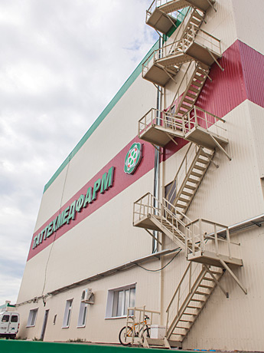
«С 2007 по 2013 год потребление отечественных лекарств на рынке России увеличилось на 4 процента»
— Почему было не включить челнинскую аптечную сеть в структуру «Таттехмедфарма»?
— Тогда была напряженная ситуация у «Таттехмедфарма» с федеральной антимонопольной службой, предприятие считалось монополистом. Тогда Камиль Шагарович (Камиль Зыятдинов — министр здравоохранения РТ в 1994 - 2007 годах — прим. авт.) предложил мою кандидатуру, чтобы мне дали возможность реализовать коммунальное унитарное предприятие в ГУП. Сможет — молодец, не сможет — надо, чтобы смог. Тогда я как раз окончил ординатуру.
— А почему он предложил именно вашу кандидатуру?
— Меня включили в кадровый резерв минздрава республики. Мой отец всю жизнь работал в системе кооперации. Знаменитая личность. Работал первым председателем «Татпотребсоюза». Благодаря опыту отца я смог освоить навыки руководителя. И Камиль Шагарович предложил мою кандидатуру тогда премьер-министру Рустаму Нургалиевичу. Вообще, я уехал сначала из Казани в Челны, а потом снова из Челнов в Казань.
А когда-то я еще думал поступить в финансовый, но документы подал все-таки в медицинский институт. У меня очень хорошо шла химия и биология, поэтому поступил с первого раза. Окончил стоматологический факультет и поступил в ординатуру.
— А что по поводу вашей семьи?
— У меня четверо детей: младшей дочке 2 года, старшей 5 лет, сыновьям 10 и 11 лет. Супруга находится в декретном отпуске, а вообще, она нотариус по Вахитовскому округу в Казани. На следующий год уже планирует выйти на работу.
«Когда-то я еще думал, поступить в финансовый, но документы подал все-таки в медицинский институт»
— Чем любите заниматься в свободное время?
— Проводить время с сыновьями. Второй сын у меня настоящий рыболов-охотник. Он может ночами не спать ради этого. Я относился к этому не с большой любовью, но ради него научился завязывать крючки, делать удочки (смеется). Знаю, что и где ловится. Старший сын занимается картингом.
— И наш традиционный вопрос, в чем, по-вашему, заключаются три секрета успеха?
— Как говорил Минтимер Шарипович, во-первых, надо каждый день приходить на работу (улыбается). Важна самореализация и постановка новых задач. Бесспорно, никуда без команды единомышленников. У нас отличная команда, в любое время суток любой готов помочь. Такой ситуации, как выключенный телефон во время отдыха, нет. У всех ненормированный рабочий день. Так же как и врачи, мы стоим на защите здоровья. Это наша работа.
Альсина Газизова
видео: Игорь Дубских
Фото: Руслан Юсупов
Визитная карточка компании
ГУП «Таттехмедфарм»
В составе предприятия 243 аптечных организации.
Общее количество сотрудников — около 1,5 тыс. человек.
Уставный капитал на 2012 год — 25 млн. рублей.
Согласно данным «Контур-Фокус», выручка за 2012 год составила 3,8 млрд. рублей.
Учредитель — министерство земельных и имущественных отношений.
Визитная карточка руководителя
Генеральный директор: Олег Акберов.
Дата и место рождения: 1 октября 1976 года, р.п. Арск, ТАССР.
Образование: Казанский государственный медицинский университет (1998), Московский университет потребительской кооперации (2001).
Карьерный рост:
В 2002 - 2005 — генеральный директор ГУП «Челныфармация»;
В 2005 - 2009 — первый заместитель генерального директора — коммерческий директор ГУП «Медицинская техника и фармация Татарстана»;
С 2009 — генеральный директор ГУП «Медицинская техника и фармация Татарстана».
Семейное положение: женат, четверо детей.

